**springboot整合rabbitmq-seckill秒杀系统创建**

**1.seckill秒杀系统创建**

**1.1 创建秒杀系统(seckill)**

* + quickstart (easymall-microservice-seckill)
  + pom继承parent 依赖resources,repository（**先不依赖repository工程**）
  + 添加一个amqp的依赖

<dependency>

        <groupId>org.springframework.boot</groupId>

        <artifactId>spring-boot-starter-amqp</artifactId>

</dependency>

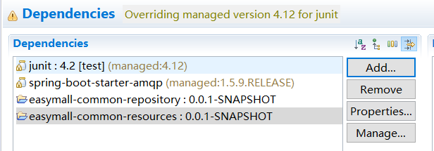

**1.2创建配置文件application.properties**

配置rabbitmq属性(spring.rabbitmq)

spring.rabbitmq.host=192.168.243.134

spring.rabbitmq.username=guest

spring.rabbitmq.password=guest

spring.rabbitmq.virtualHost=/

**1.3自定义配置类**

自定义生成需要的交换机,队列,绑定关系

**1.4定义启动类**

**1.5 发送消息生产端代码**

在代码中注入客户端RabbitTemplate调用convertAndSend方法将消息发送

在浏览器访问，发送信息

查看队列中出现两条信息：

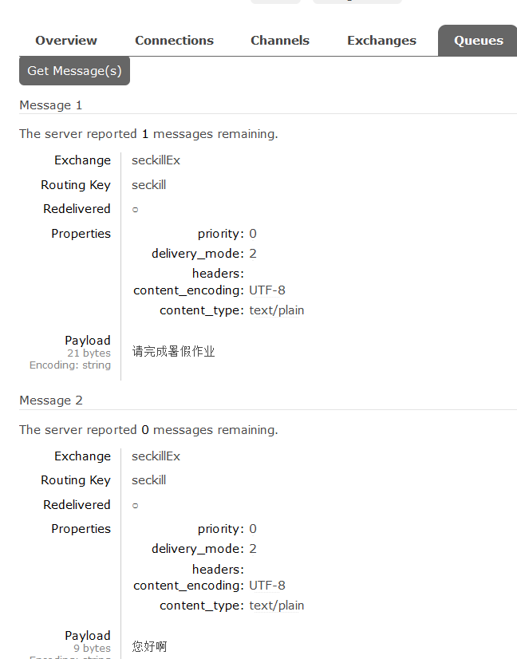

**1.6消费端逻辑**

springboot整合的rabbitmq底层实现了异步监听（非阻塞监听）,是通过声明式注解实现的，写一个接收消息的方法,利用@RabbitListener注解监听消息传递，@RabbitListener必须注解在一个Component类的方法上。

文本

消费端代码,可以在多个工程同时启动,实现并发争抢,并发处理问题